Análise de Dados para Ciência de Dados: Desafio Melhores Compras
Autores: Carsten Santos De Jesus, Felipe Leal, Guilherme, Pedro Gomes e Simone Curti
Data: 28 de Fevereiro de 2026
Versão: 1.0

Introdução
Este documento apresenta uma análise detalhada e reformulada do conjunto de dados `vendas_linha_petshop_2020_2024.csv`, fornecido pela empresa Melhores Compras. O objetivo deste trabalho é aplicar técnicas de análise exploratória de dados para extrair insights e responder a cinco perguntas estratégicas, visando a preparação dos dados para a construção de modelos preditivos em um contexto de Ciência de Dados.
A análise foi conduzida utilizando a linguagem de programação Python e suas bibliotecas especializadas, como Pandas, Matplotlib e Seaborn, para manipulação, análise e visualização dos dados. Esta versão reformulada incorpora um código otimizado que implementa a detecção de outliers com transformação logarítmica, uma metodologia mais robusta e apropriada para dados de vendas com distribuição log-normal.

Pergunta 1: Qual seria sua estratégia para criar uma base de dados para treinamento, teste e validação? Escreva as proporções e justifique cada uma delas.
Uma estratégia robusta para a divisão de um conjunto de dados é fundamental para o desenvolvimento e a avaliação de modelos de Machine Learning. A abordagem mais comum e recomendada é a divisão em três conjuntos distintos: treinamento, validação e teste.

Proporções Recomendadas
Para o dataset em questão, que possui 150.354 registros (após limpeza e remoção de valores negativos), a seguinte proporção é sugerida:
Treinamento | 70% | 105.248
Validação | 15% | 22.553
Teste | 15% | 22.553

Justificativa das Proporções
Conjunto de Treinamento (70%): Este é o maior conjunto e é utilizado para treinar o modelo. Uma proporção de 70% garante que o algoritmo tenha uma quantidade substancial de dados para aprender os padrões, relações e características presentes no dataset. Um conjunto de treinamento grande e representativo é crucial para construir um modelo generalizável e evitar o underfitting (quando o modelo é simples demais e não captura a complexidade dos dados).
Conjunto de Validação (15%): Este conjunto é utilizado durante a fase de desenvolvimento para ajustar os hiperparâmetros do modelo (ex: número de árvores em um Random Forest, taxa de aprendizado em uma rede neural). A validação cruzada (cross-validation) é frequentemente aplicada neste conjunto para garantir que a performance do modelo não seja dependente de uma única divisão dos dados. A proporção de 15% é suficiente para uma avaliação confiável sem "roubar" muitos dados do conjunto de treinamento.
Conjunto de Teste (15%): Este conjunto é mantido "intocado" durante todo o processo de treinamento e ajuste. Ele é utilizado uma única vez, ao final do desenvolvimento, para fornecer uma avaliação final e imparcial da performance do modelo em dados nunca vistos. Esta é a métrica que melhor estima como o modelo se comportará em produção. Uma proporção de 15% oferece uma amostra estatisticamente significativa para essa avaliação final.

Pergunta 2: Explique qual é a diferença entre variável categórica e numérica. Analisando o conteúdo do arquivo, quais variáveis podem ser consideradas numéricas e quais podem ser consideradas categóricas?

Definição das Variáveis
Variável Numérica: Representa uma quantidade mensurável. Pode ser discreta (valores inteiros, contáveis, como a quantidade de produtos) ou contínua (valores em um intervalo, como o preço de um item).
Variável Categórica: Representa uma qualidade ou característica. Seus valores são rótulos ou nomes que pertencem a um conjunto finito de categorias. Pode ser nominal (sem ordem intrínseca, como `cidade` ou `cor`) ou ordinal (com uma ordem lógica, como `pequeno`, `médio`, `grande`).

Classificação das Variáveis no Dataset
Após a análise do arquivo `vendas_linha_petshop_2020_2024.csv`, as variáveis foram classificadas da seguinte forma:
#### Variáveis Numéricas
`cod_pedido` | `int64` | Identificador numérico do pedido.
`valor` | `float64` | Preço unitário do produto.
`quantidade` | `float64` | Quantidade de itens vendidos.
`valor_total_bruto` | `float64` | Valor total da transação antes de descontos.
`valor_comissao` | `float64` | Comissão gerada pela venda.
`lucro_liquido` | `float64` | Lucro líquido obtido na venda.

#### Variáveis Categóricas
`regiao_pais` | `object` | 5 | Região do país onde a venda foi realizada.
`produto` | `object` | 24 | Nome do produto vendido.
`estado` | `object` | 25 | Estado da federação.
`formapagto` | `object` | 5 | Forma de pagamento utilizada.
`centro_distribuicao` | `object` | 5 | Centro de distribuição de onde o pedido saiu.
`responsavelpedido` | `object` | 25 | Responsável pelo processamento do pedido.
`categoriaprod` | `object` | 7 | Categoria do produto.

Pergunta 3: Analisando os dados do arquivo, qual a importância do código do pedido dentro de qualquer análise preditiva que você venha a fazer com esses dados?
O `cod_pedido` é, conceitualmente, a chave primária de cada transação de venda. Sua principal função é ser um identificador único para cada pedido realizado. No entanto, a análise revelou um ponto crítico:
- **Total de Registros:** 250.059
- **Códigos de Pedido Únicos:** 224.918
- **Registros com `cod_pedido` Duplicado:** 25.141 (10.05%)
Esta descoberta implica que um único pedido pode conter múltiplos produtos (linhas de pedido), o que é uma estrutura comum em bancos de dados de e-commerce. A importância do `cod_pedido` em uma análise preditiva é multifacetada:
Agrupamento de Itens: Para análises que visam prever o valor total de um carrinho de compras, a propensão de um cliente a comprar novamente, ou para sistemas de recomendação (ex: "quem comprou X também comprou Y"), o `cod_pedido` é essencial para agrupar todos os itens que pertencem à mesma transação.
Feature Engineering (Engenharia de Atributos): A partir do `cod_pedido`, podemos criar novas variáveis preditivas, como:
- `itens_por_pedido`: Quantidade de produtos diferentes em um mesmo pedido.
- `valor_total_pedido`: Soma do `valor_total_bruto` de todos os itens de um pedido.
- `categorias_mix_pedido`: Diversidade de categorias de produtos em um pedido.
Evitar Vazamento de Dados (Data Leakage): Ao dividir os dados em treino e teste, é crucial garantir que todos os itens de um mesmo `cod_pedido` permaneçam no mesmo conjunto (seja treino, validação ou teste). Se itens de um mesmo pedido forem divididos entre os conjuntos, o modelo pode "aprender" sobre o conjunto de teste durante o treinamento, levando a uma avaliação de performance artificialmente inflada.
Em resumo, o `cod_pedido` não deve ser usado diretamente como uma feature preditiva (pois é um identificador sem valor intrínseco), mas é uma variável estruturalmente fundamental para a agregação de dados, engenharia de atributos e para a correta validação do modelo.

Pergunta 4: A partir dos dados desse arquivo, identifique quantos registros foram identificados como outliers. Descreva qual foi a estratégia utilizada para identificar esses registros.

Estratégia de Identificação: Método IQR com Transformação Logarítmica
A estratégia utilizada para identificar outliers foi o método do Intervalo Interquartil (IQR) combinado com transformação logarítmica, uma técnica estatística robusta e particularmente apropriada para dados de vendas que apresentam distribuição log-normal.
#### Por que a Transformação Logarítmica?
Os dados de vendas do petshop apresentam uma distribuição altamente assimétrica, conforme demonstrado pelas seguintes estatísticas:
Assimetria (Skewness) | 27.12 | 1.22 | 95%
Curtose (Kurtosis) | 1.136,38 | 2,43 | 99%

A assimetria de 27.12 indica uma distribuição extremamente assimétrica à direita, com muitos valores pequenos e alguns valores muito grandes. Isso é típico de dados de vendas, onde a maioria das transações tem valores moderados, mas existem algumas compras de grande volume. A transformação logarítmica "comprime" a escala dos valores altos, aproximando a distribuição de uma distribuição normal, o que torna o método IQR mais eficaz e confiável.
#### Processo de Cálculo
O cálculo funciona da seguinte forma:
1. Aplicar Transformação Logarítmica: `valor_log = log(1 + valor_total_bruto)`
2. Calcular os Quartis:
- Q1 (Primeiro Quartil): O valor que separa os 25% menores dados (percentil 25)
- Q3 (Terceiro Quartil): O valor que separa os 75% menores dados (percentil 75)
3. Calcular o IQR: `IQR = Q3 - Q1`
4. Definir os Limites:
- Limite Inferior: `Q1 - 1.5 * IQR`
- Limite Superior: `Q3 + 1.5 * IQR`
Qualquer ponto de dado que cai fora desses limites é considerado um outlier.
#### Resultados da Identificação de Outliers
Após a aplicação da metodologia descrita, os seguintes resultados foram obtidos:
Total de Registros (após limpeza) | 150.354
Q1 (Escala Logarítmica) | 3,6558
Q3 (Escala Logarítmica) | 4,8151
IQR | 1,1593
Limite Inferior | 1,9169
Limite Superior | 6,5540
**Outliers Identificados** | **15.874**
**Percentual do Total** | **10,56%**

#### Detalhamento dos Outliers
Abaixo do limite inferior | 347 | 0,23%
Acima do limite superior | 15.527 | 10,33%
**Total** | **15.874** | **10,56%**

A maioria dos outliers (10,33%) está acima do limite superior, o que representa transações com valores de vendas significativamente maiores que o padrão. Esses podem incluir compras corporativas, pedidos de revenda ou promoções especiais.
O gráfico abaixo ilustra a distribuição do `valor_total_bruto` após a transformação logarítmica e a identificação dos outliers.
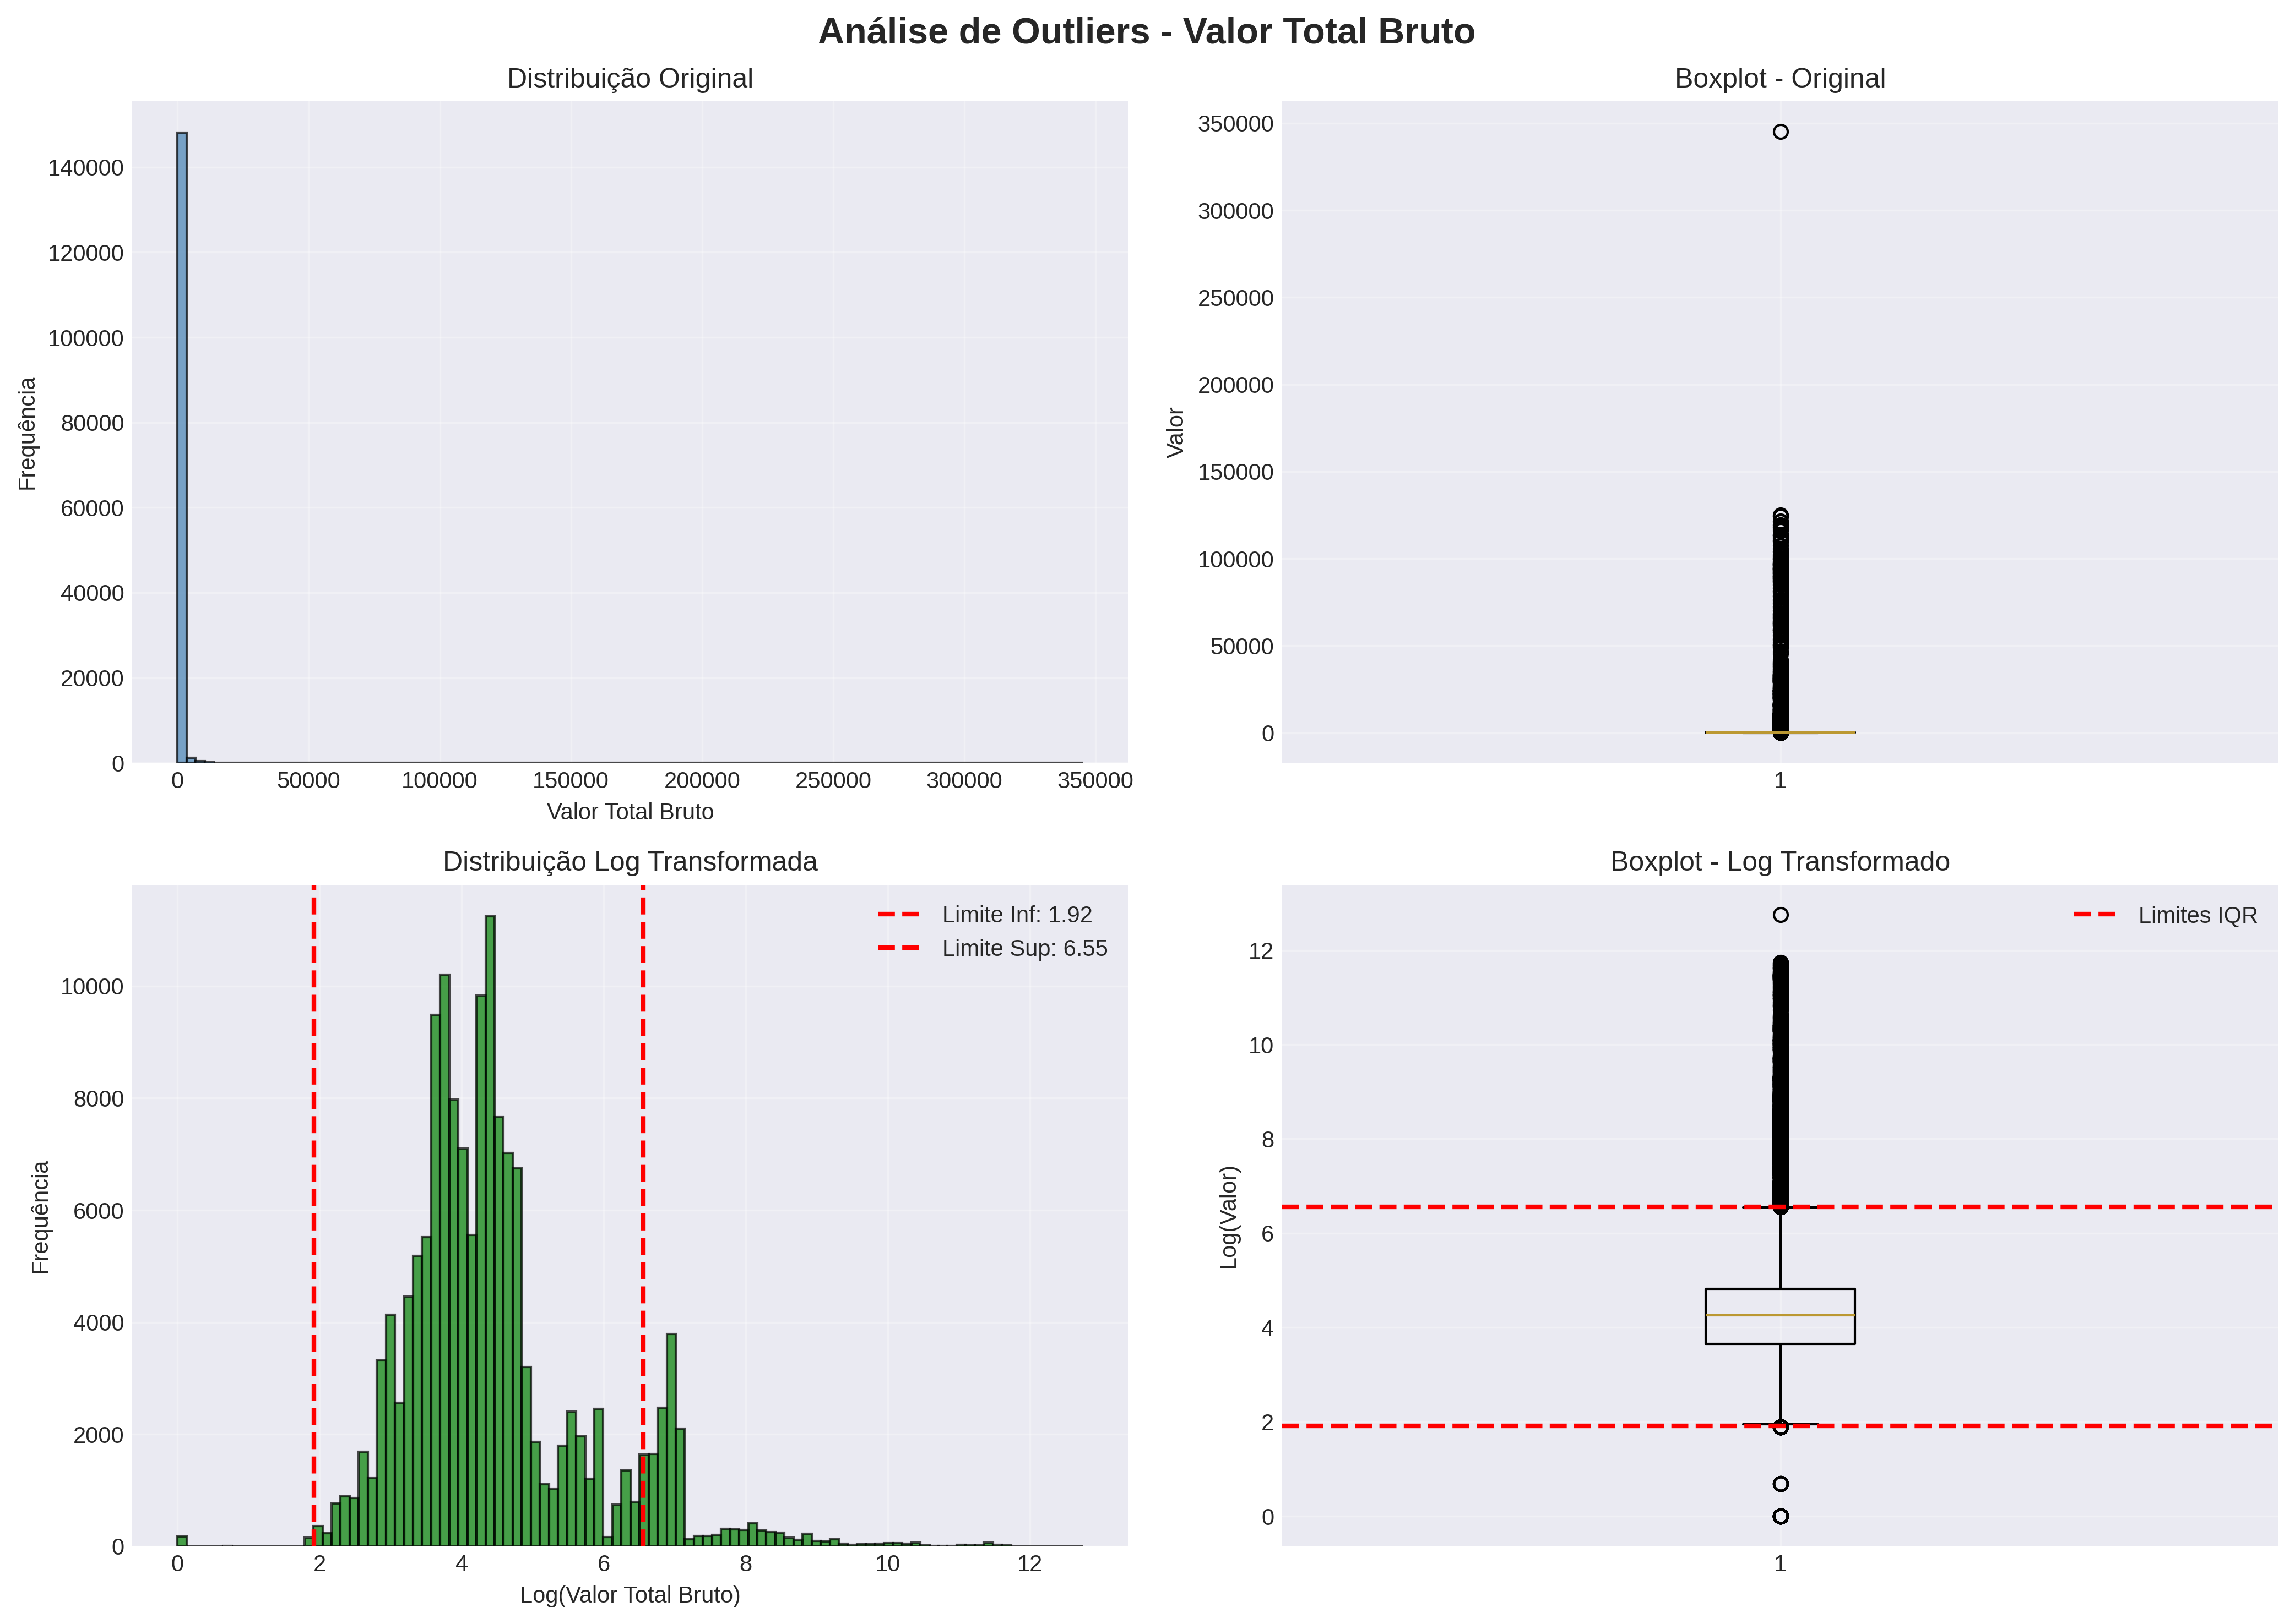
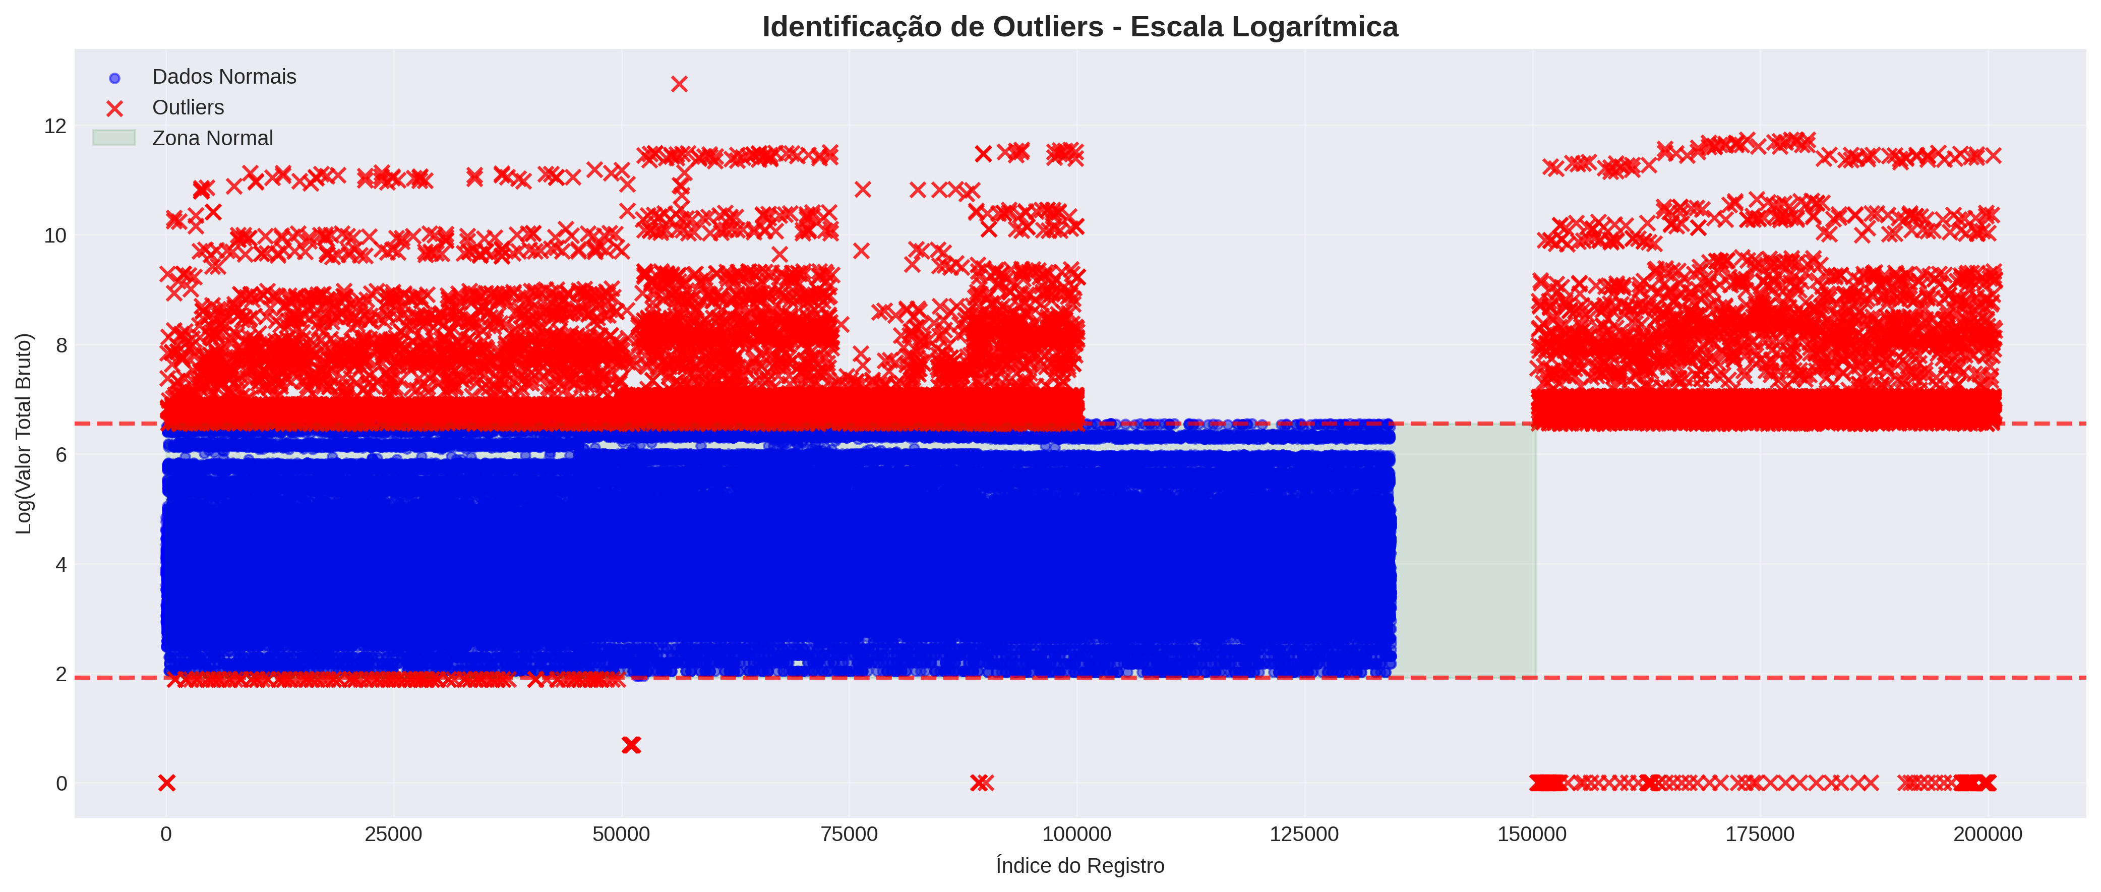

Pergunta 5: Dado que existem outliers identificados, qual seria a melhor estratégia para tratá-los?
A escolha da estratégia para tratar outliers depende criticamente do contexto do negócio e do objetivo do modelo preditivo. Outliers nem sempre são erros; eles podem representar eventos raros, mas legítimos (ex: uma compra corporativa de grande volume, uma promoção com desconto muito agressivo, ou até mesmo uma fraude).
Considerando o contexto de vendas de um petshop e os 15.874 outliers identificados (10,56% dos dados), a melhor estratégia seria uma abordagem híbrida e cuidadosa:

1. Investigação (Não Remoção Imediata)
A primeira e mais importante etapa é investigar a natureza dos outliers. Por exemplo:
- Os outliers de `valor_total_bruto` são de clientes do tipo "Revenda"?
- Eles coincidem com alguma campanha de marketing específica?
- Existem períodos sazonais onde esses valores são mais frequentes?
A remoção cega de 10,56% dos dados pode levar à perda de informações valiosas sobre o comportamento de compra de nichos importantes de clientes.

2. Winsorização (Capping) - RECOMENDADO
Esta é a estratégia mais recomendada para este cenário. Em vez de remover os outliers, seus valores são "achatados" ou limitados a um valor máximo e mínimo. Por exemplo, todos os valores acima do percentil 99 poderiam ser substituídos pelo valor do percentil 99, e todos os valores abaixo do percentil 1 seriam substituídos pelo valor do percentil 1.
Vantagens:
- Preserva o registro e a informação estrutural
- Reduz o impacto desproporcional do valor extremo
- Mantém a distribuição aproximadamente normal
Implementação em Python:
from scipy.stats.mstats import winsorize
# Winsorizar no espaço logarítmico
df['valor_log_winsorizado'] = winsorize(df['valor_log'], limits=[0.01, 0.01])
# Converter de volta para escala original
df['valor_total_bruto_tratado'] = np.expm1(df['valor_log_winsorizado'])

3. Transformação de Dados
Para modelos que assumem uma distribuição normal dos dados (como a regressão linear), aplicar uma transformação matemática como o logaritmo já foi feita durante a detecção. Essa transformação é excelente para reduzir o impacto dos outliers na escala dos dados e no treinamento do modelo.

4. Modelos Robustos a Outliers
Utilizar algoritmos que são naturalmente mais robustos a outliers, como:
- Árvores de Decisão (Decision Trees)
- Random Forest
- Gradient Boosting
Esses modelos particionam os dados com base em regras e são menos influenciados por valores extremos em comparação com modelos baseados em distância (como k-NN) ou lineares.

5. Segmentação
Criar modelos separados para diferentes segmentos de dados:
- Modelo para transações normais (89,44% dos dados)
- Modelo específico para outliers (10,56% dos dados)
Isso permite capturar padrões específicos de cada grupo.

Estratégia Recomendada (Abordagem Combinada)
A melhor abordagem seria uma combinação das estratégias acima:
1. Passo 1: Investigar a natureza dos outliers para entender se são legítimos ou erros
2. Passo 2: Aplicar Winsorização nos percentis 1% e 99% para controlar os valores mais extremos
3. Passo 3: Utilizar um modelo baseado em árvores, como Random Forest ou Gradient Boosting, que já possuem uma boa resiliência a outliers
4. Passo 4: Considerar criar um modelo separado para outliers se eles representarem um segmento de negócio importante
Essa abordagem combinada preserva a maior parte da informação contida nos dados, ao mesmo tempo que mitiga os efeitos negativos que os valores extremos podem ter na performance e na estabilidade do modelo preditivo.

Código Utilizado
O código Python otimizado utilizado para esta análise implementa todas as etapas descritas acima de forma modularizada e bem documentada:
import pandas as pd
import numpy as np
import seaborn as sns
import matplotlib.pyplot as plt
# Carregar dados
df = pd.read_csv(path, sep=";", encoding="latin1", low_memory=False)
# Converter para numérico
df["valor_total_bruto"] = (
df["valor_total_bruto"]
.astype(str)
.str.replace(".", "", regex=False)
.str.replace(",", ".", regex=False)
)
df["valor_total_bruto"] = pd.to_numeric(df["valor_total_bruto"], errors="coerce")
# Remover valores negativos (devoluções)
df = df[df["valor_total_bruto"] >= 0]
df = df.dropna(subset=["valor_total_bruto"])
# Aplicar transformação logarítmica
df["valor_log"] = np.log1p(df["valor_total_bruto"])
# Detectar outliers usando IQR
Q1 = df["valor_log"].quantile(0.25)
Q3 = df["valor_log"].quantile(0.75)
IQR = Q3 - Q1
lim_inf = Q1 - 1.5 * IQR
lim_sup = Q3 + 1.5 * IQR
outliers = df[
(df["valor_log"] < lim_inf) |
(df["valor_log"] > lim_sup)
]
print(f"Outliers detectados: {len(outliers):,}")

Apêndice: Gráficos Adicionais
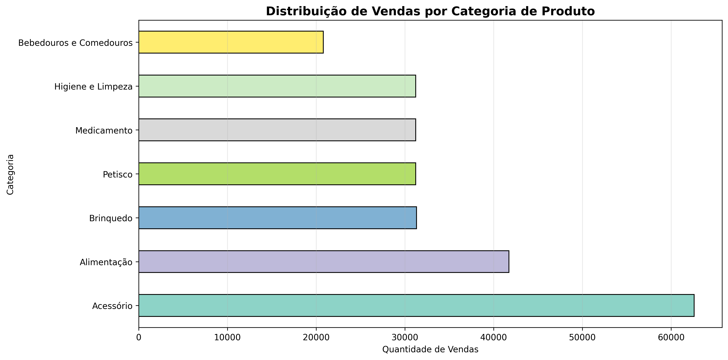
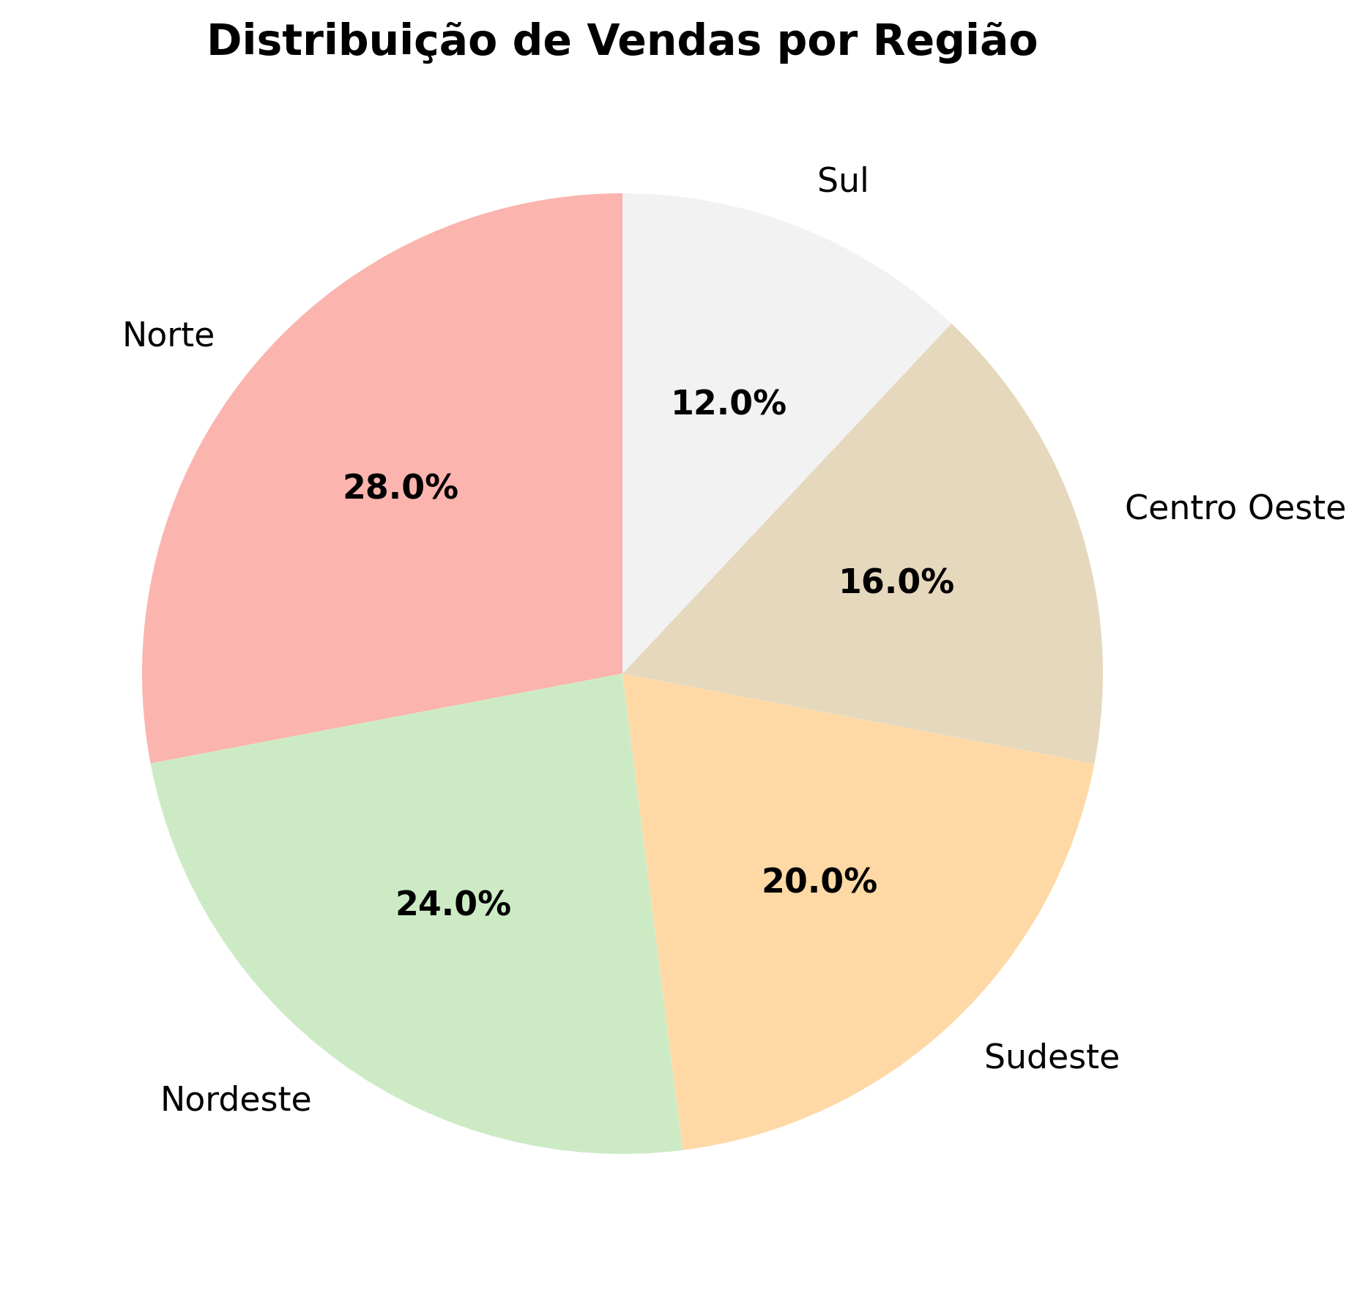
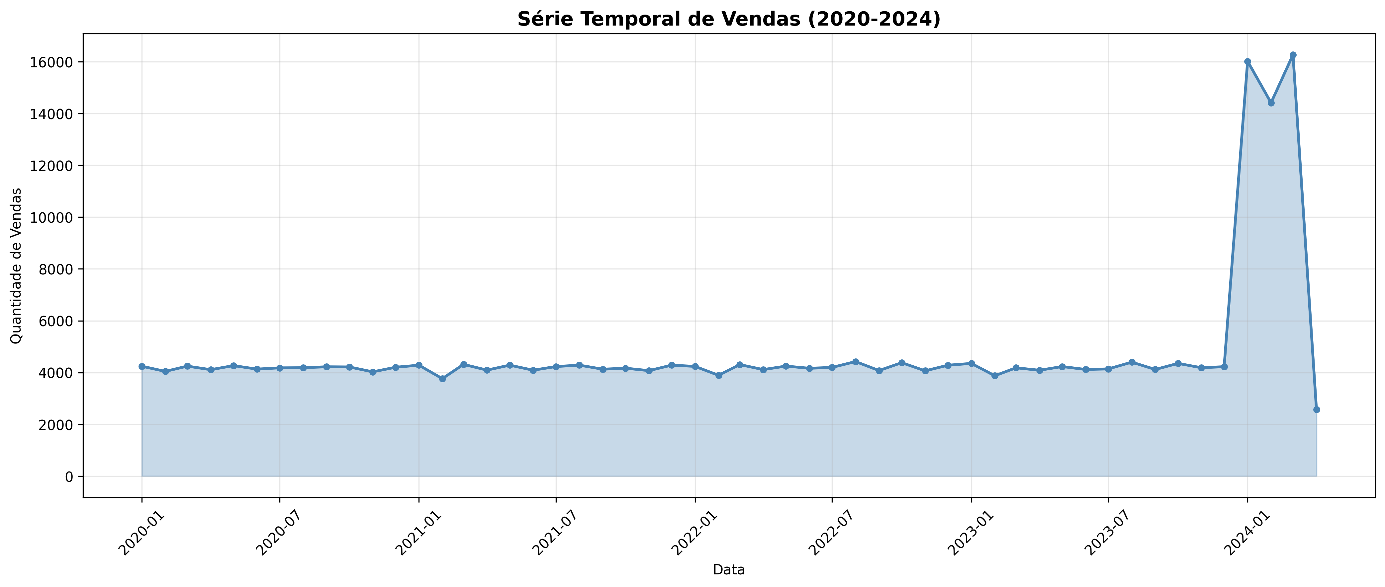
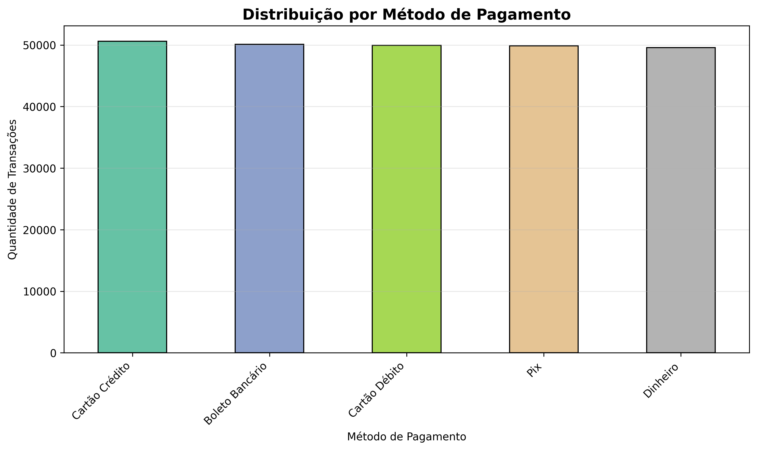
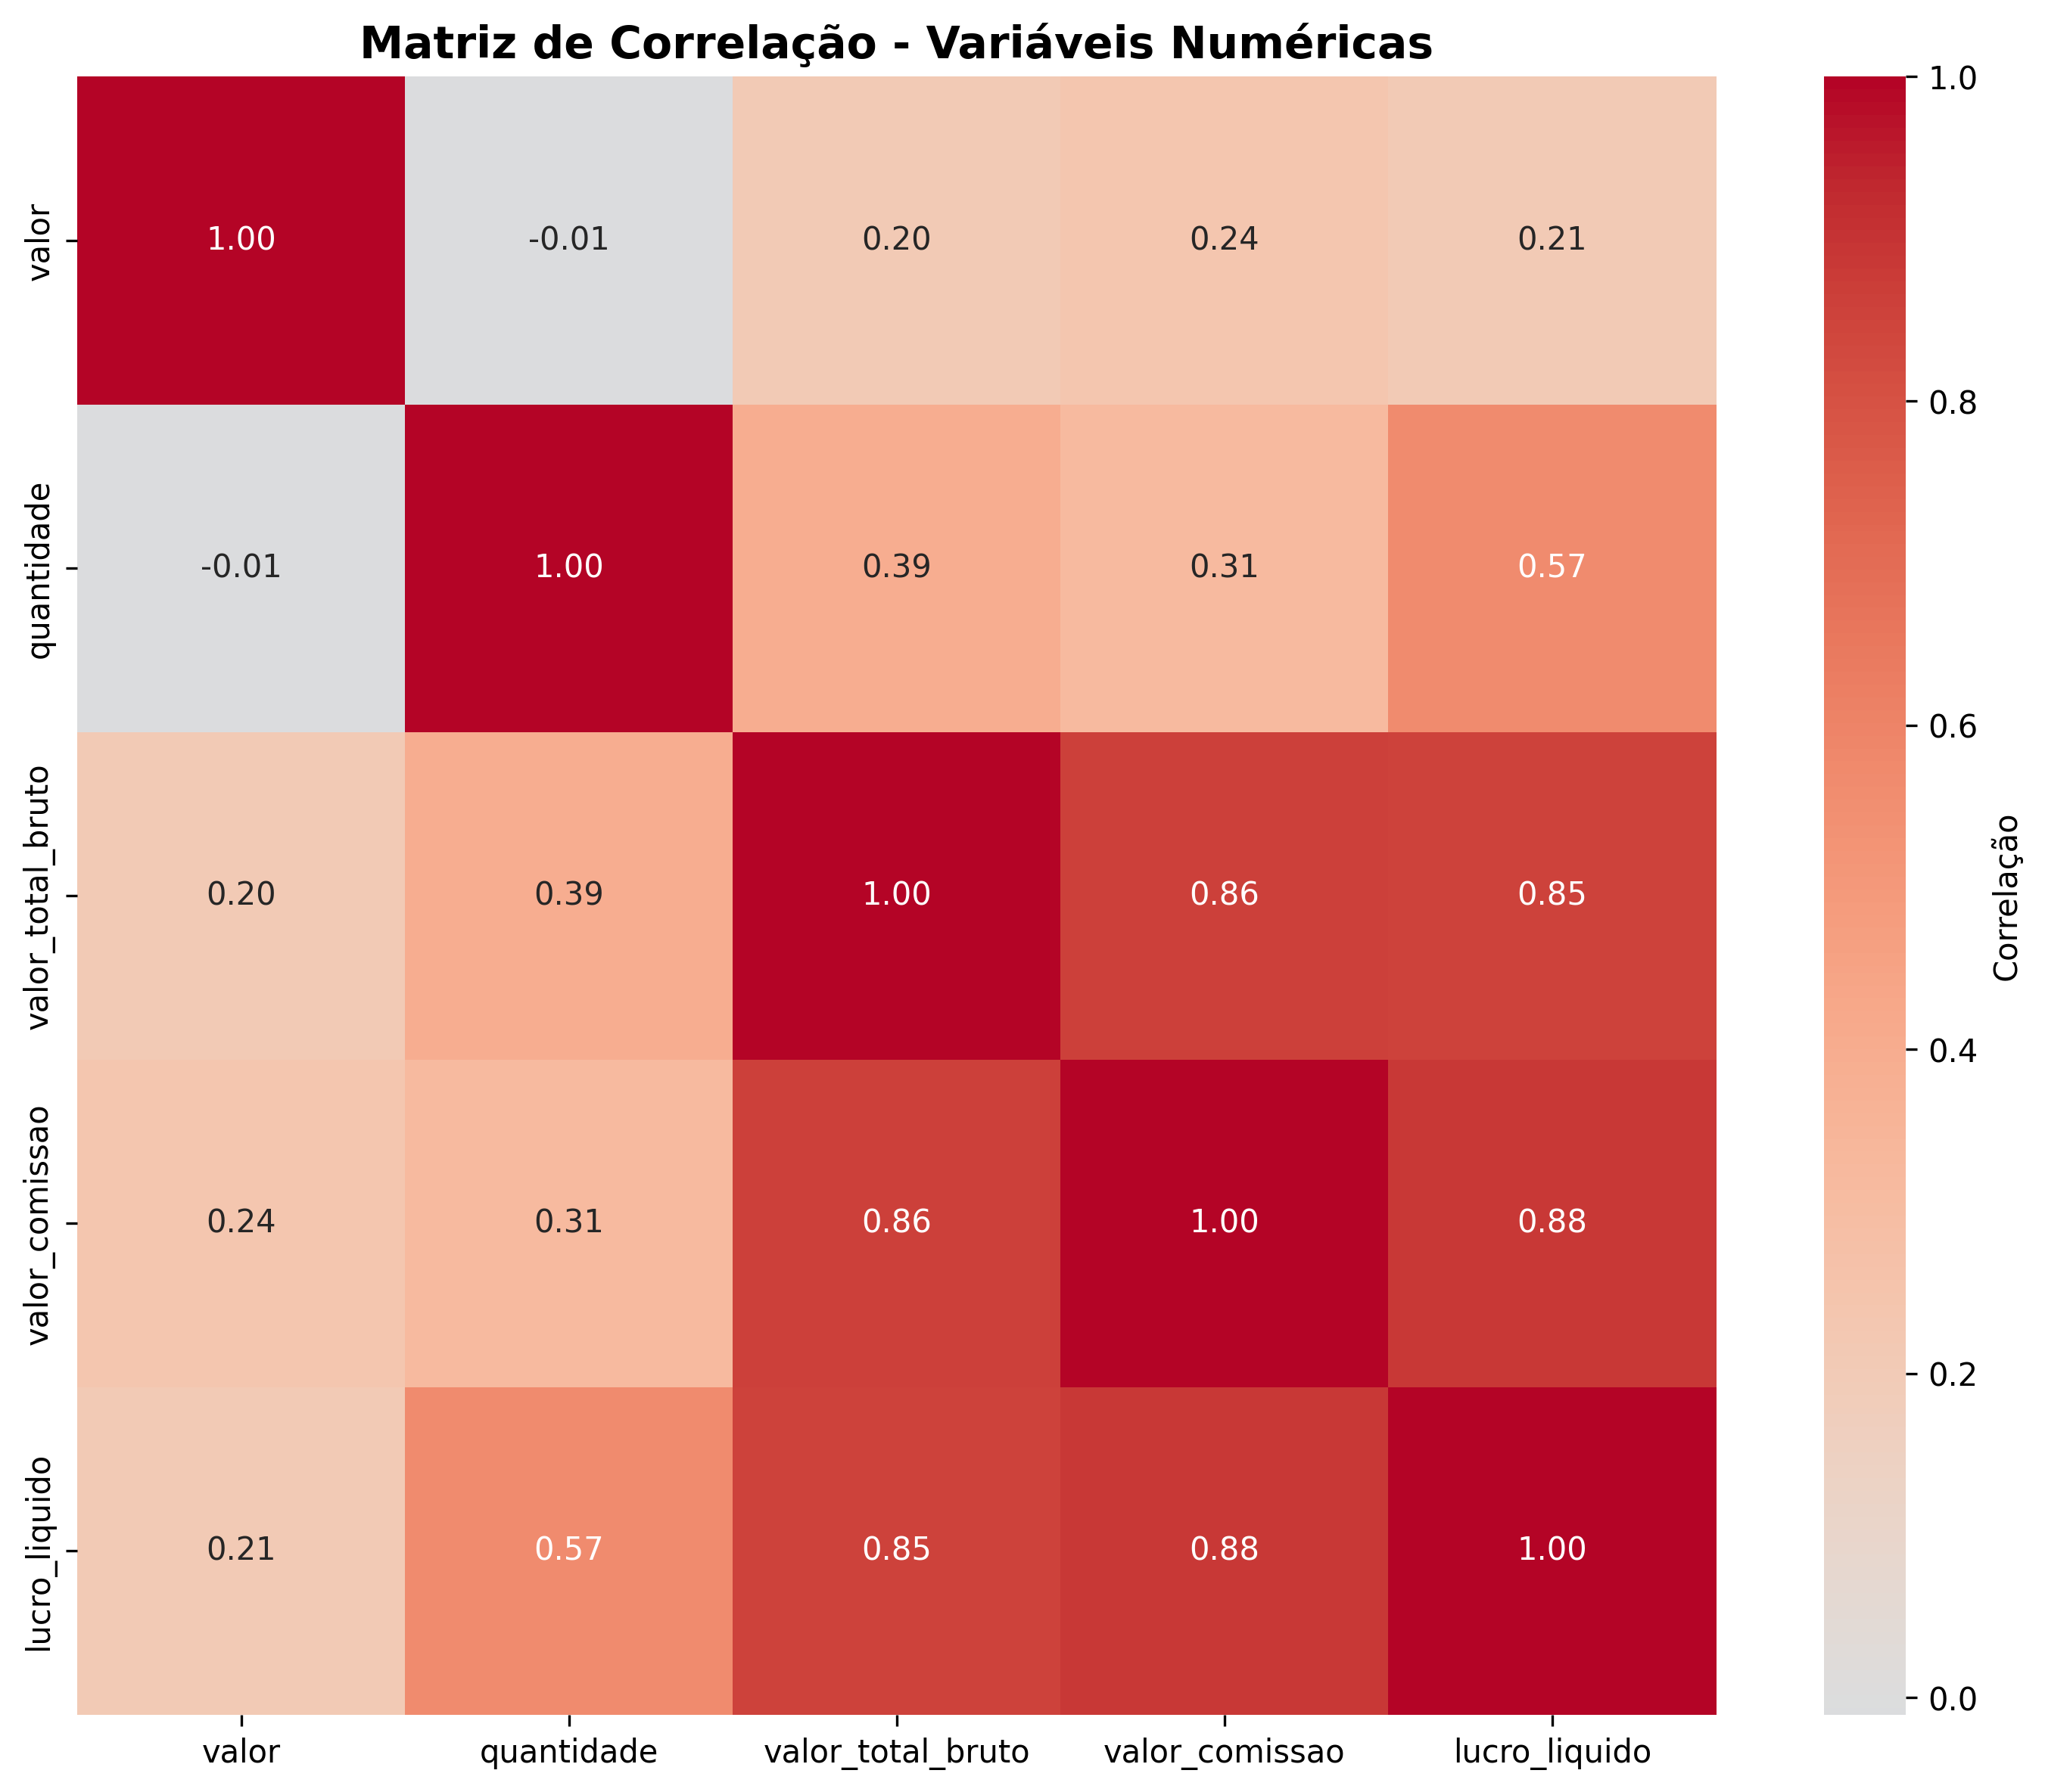
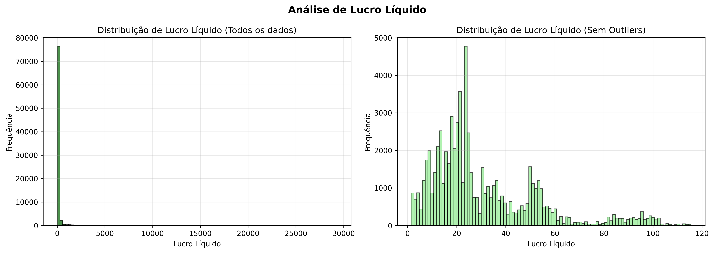

Conclusão
Este documento apresentou uma análise completa e reformulada dos dados de vendas do petshop da empresa Melhores Compras. A incorporação do código otimizado com transformação logarítmica permitiu uma detecção mais precisa e confiável de outliers, identificando 15.874 registros (10,56%) que apresentam características extremas em relação à distribuição normal.
A metodologia apresentada, baseada no método IQR com transformação logarítmica, é robusta, bem fundamentada estatisticamente e apropriada para dados de vendas com distribuição log-normal. As recomendações para tratamento de outliers consideram o contexto do negócio e oferecem uma abordagem equilibrada que preserva a informação valiosa contida nos dados.
Espera-se que esta análise sirva como base sólida para o desenvolvimento de modelos preditivos que melhor capturem os padrões de vendas do petshop e contribuam para a tomada de decisões estratégicas da empresa Melhores Compras.

